Методические материалы для проведения экскурсии

«Блокада Ленинграда.
По местам боевой славы.
Дорога жизни».
Руководитель темы: Шигаров Дмитрий
Бердиев Александр
Мазелкин Илья
Торосян Кирилл
Консультант: Орловский Алексей Яковлевич

Москва
2014

Выезд из Санкт-Петербурга

Общая продолжительность маршрута примерно 5-6 часов. За это время мы проезжаем около 90 км.

Задачи экскурсии:

В ходе экскурсии мы узнаем, как была организована Дорога Жизни, о попытках прорыва блокадного кольца, строительстве ледовой дороги, бесплодных попытках врага разорвать коммуникацию. Ребята услышат рассказ о том, из чего состоял блокадный паек жителей, рабочих и военных в разные периоды блокады. М ы узнаем о мужестве и героизме людей героически работавшим на Дороге Жизни под бомбежками врага, преодолевая холод и голод. Мы говорим о чувстве гордости, которое испытываем к людям, которые пережили и выиграли эту войну.

Возраст: 5-8 классы

Программа включает в себя трассовую экскурсию, в ходе которой будет рассказано о ключевых моментах жизни блокадного города и его обороне. Вы сможете увидеть несколько тематических памятников Зеленого пояса Славы и узнать о предыстории их создания. В частности, к таким достопримечательностям относятся:
Дорога жизни — так называлась в блокадное время единственная дорога, проложенная через Ладожское озеро, благодаря которой с осажденным городом осуществлялась связь.

Хронология
Гитлеровская Германия напала на Советский Союз в 22 июня 1941 года и, используя колоссальный военно-экономический потенциал оккупированных стран Европы, молниеносную тактику вторжения и недостаточную подготовленность Красной Армии, успешно начала широкомасштабное наступление на полосе от Кольского полуострова до Чёрного моря. Захват Ленинграда означал разгром крупнейшего центра военной и судостроительной промышленности, ликвидацию основных баз Краснознамённого Балтийского флота.
Для наступления на ленинградском направлении по плану «Барбаросса» предназначалась группа армий «Север» под командованием фельдмаршала Лееба. В её состав входили 16-я и 18-я армии и 4-я танковая группа, насчитывающие 29 дивизий. Гитлеровское наступление на город началось в августе 1941 года. 29 августа была перерезана последняя железнодорожная ветка, связывающая Ленинград с ещё не оккупированной территорией, а 8 сентября немцы захватили Шлиссельбург и вышли к южному берегу Ладожского озера. Одновременно на северном направлении действовали финские войска, которые имели численный перевес над советской 23-й армией и после месяца боёв заняли большую часть Карельского перешейка от Финского залива до Ладожского озера. Для ленинградцев и героических защитников города начался ни с чем не сравнимый период борьбы в условиях блокады. В критический момент командующим Ленинградским фронтом был назначен генерал армии Г. К. Жуков. Отчаянное мужество, стойкость и героизм Красной Армии: пехотинцев, артиллеристов, моряков, лётчиков, танкистов, курсантов военно-морских училищ, народных ополченцев — позволило измотать и задержать немецкое наступление. Тысячи ленинградцев выходили ежедневно на работу по строительству оборонительных сооружений на самых подступах к городу. В результате 18-19 сентября 1941 года фронт стабилизировался.
Не сумев с первого натиска овладеть Ленинградом, гитлеровское командование решило сломить защитников города длительной блокадой, систематическими артиллерийскими обстрелами из осадных гаубиц и бомбардировками с воздуха. В одном из документов ставки Гитлера от 29.09.1941 г. говорилось: «Фюрер решил стереть город Петербург с лица земли. После поражения Советской России нет никакого интереса для дальнейшего существования этого большого населённого пункта».
.В условиях блокады для Ленинграда вопросом жизни и смерти была его связь с Большой землёй, как называли защитники города свободную часть территории Советского Союза. Средства транспортной авиации использовались максимально, но этот вид транспорта не был достаточно развит в те годы. Основной военной и гражданской коммуникацией стало Ладожское озеро, юго-западное и юго-восточное побережье которого оставались в советских руках. В сентябре и октябре были в ускоренном темпе проведены работы по обустройству гаваней, углублению дна, строительству узкоколейных железнодорожных путей, складов, землянок. Навигация началась 12 сентября 1941 года между Осиновецким маяком на западе и пристани Гостинополье на Волхове, на востоке. Обеспечение пароходства было возложена на Ладожскую военную флотилию Балтийского флота. Моряки делали всё возможное, а подчас и невозможное для того, чтобы доставить защитникам Ленинграда всё необходимое для жизни и борьбы, для эвакуации мирного населения. Навигация продолжалась 79 дней. За это время в среднем в день перевозилось 760 т грузов, из них 570 т продовольствия. Всего эвакуировано около 33,5 тысячи ленинградцев. Налажена телефонная и телеграфная связь по подводным кабелям. Эти перевозки проходили в условиях непрерывных авианалётов немецких «хейнкелей» и «юнкерсов» с берега, расположенного в 20-35 километрах.

Ледовая трасса. Зима 1941-1942 гг.
С началом зимы и ледостава на Ладожском озере водная коммуникация прекратилась. Для обеспечения города продовольствием и боеприпасами оставался один путь — по льду озера. На тыл Ленинградского фронта по приказу N 00172 от 19.11.1941 г. была возложена обязанность по организации автотракторной дороги через Ладожское озеро с грузооборотом в оба конца 4000 т в сутки. Начальником дороги был назначен военный инженер 1 ранга В. Г. Монахов. Первые санно-гужевые обозы двинулись по дороге 20 ноября, а на следующий день пошла первая автомашина. Так появилась Военно-автомобильная дорога N 101 (ВАД-101). Но жители города на Неве дали ей другое имя, которое будет сохраняться в Ленинграде многие века — «Дорога жизни». Она проходила по трассе мыс Осиновец — острова Зеленцы — село Кобона и имела общую протяженность 29 км. Но каждый метр дороги был оплачен кровью защитников города, водителей, регулировщиков, авторемонтников, зенитчиков, связистов, санитаров. Зимняя дорога располагалась всего в 20-25 километрах от берега, занятого противником. Вражеские бомбардировщики и истребители денно и нощно проводили налёты на трассу. В воронки, образовавшиеся во льду от разрывов авиабомб, проваливались автомобили. В ноябре немецкие войска захватили Тихвин, стремясь выйти к реке Свири и восточному побережью Ладожского озера и перерезать последнюю нить, связывающую город с Большой землёй.
Последние дни ледовой трассы. Апрель 1942 г. Но ленинградцы были мужественны. Город жил, сражался, трудился, работала филармония и театры, хотя с 20 ноября рабочие стали получать хлеба по карточкам 250 граммов в день, а служащие, иждивенцы и дети — по 125 граммов. Других продуктов почти не выдавали. Физические силы героических защитников города иссякали, но их нравственная сила не была сломлена. Водители развернули соревнование за выполнение удвоенной суточной нормы перевозки. Машины ЗИС-5, ГАЗ-АА, ЯАЗ шли по льду днём и ночью. По всей трассе были оборудованы мастерские-летучки и «ледовые лазареты» для раненых, замерзающих и обессилевших от голода. На льду в 8-12 километрах от берега, занятого противником были сооружены две оборонительные полосы. Оборону дороги осуществляли 4-я морская бригада, 284-й стрелковый полк, 1-я дивизия НКВД, подразделения 23-й армии. Противовоздушную оборону обеспечивали 10 отдельных зенитных артиллерийских дивизионов, 39-я истребительная авиационная дивизия, 123-й истребительный авиаполк, 5-й и 13-й истребительные авиаполки ВВС Балтийского флота. Грозным немецким Мессершмиттам Bf.109 противостояли устаревшие лёгкие истребители И-16 и И-153. Только благодаря отчаянному героизму советских лётчиков, не боявшихся идти на таран, потери Люфтваффе стали ощутимыми.
Зимой 1941-1942 годов ледовая трасса «Дороги жизни» действовала 152 дня, до 24 апреля. В среднем в день перевозилось 2375 т в один конец. 70% груза, поступавшего в Ленинград, составляло продовольствие. Это позволило не только улучшить снабжение войск Ленинградского фронта и населения города, произвести третью прибавку хлеба, но и создать небольшие запасы муки, крупы, мяса и рыбы. Кроме него в город поставлялись боеприпасы, горюче-смазочные материалы, боевая техника, артиллерия и танки. За первую зиму блокады из Ленинграда эвакуировано 514 000 жителей города, 35 000 раненых бойцов, промышленное оборудование.

Вторая навигация. 1942 г.
Навигация 1942 года началась 20 мая, а 28 мая начались регулярные грузоперевозки силами судов Северо-западного речного пароходства: озёрных (5) и речных (63) буксиров, несамоходного флота (69 барж). За зиму на судостроительных заводах Ленинграда было построено 115 самоходных тендеров и плашкоутов водоизмещением 15-25 т и 14 барж грузоподъёмностью 600 т. Особенно отличились экипажи транспортов «Чапаев» (317 рейсов) и «Висланди» (238 рейсов). Обеспечением перевозок кроме зенитной артиллерии и авиации занималась Ладожская военная флотилия: сторожевые корабли «Пурга» и «Конструктор», 6 канонерских лодок («Бира», «Бурея», «Лахта», «Нора», «Селемджа», «Шексна»), 10 тральщиков, 14 катеров типа «Малый охотник», 2 бронекатера, 16 катеров типа «КМ», 5 катеров-тральщиков. По дну озера был проложен трубопровод горюче-смазочных материалов для нужд частей фронта и кораблей Балтийского флота — это было уникальное для тех времён гидротехническое сооружение. Трудовой подвиг совершил коллектив ленинградского завода «Севкабель». Ослабевшие от голода люди выполнили тяжелейшее задание: изготовили 120 километров трёхфазного электрокабеля. Ленинград стал получать электроэнергию с Большой земли.
Нацисты старались всеми силами сорвать снабжение и эвакуацию Ленинграда. Командующий 1-м воздушным флотом Келлер получил в мае 1942 г. приказ гитлеровской ставки парализовать ладожскую коммуникацию. Однако советским лётчикам-истребителям и зенитчикам удалось отбить массированные авианалёты противника на Кобоно-Кареджский и Осиновецкий порты, железнодорожные станции 28-29 мая 1942 г. Не достигнув желаемых результатов авиационными ударами, немецкое командование решило увеличить на Ладожском озере свои морские силы и перейти к решительным действиям. С этой целью в конце июля 1942 г. была создана объединённая немецко-итало-финскую военная флотилия, базирующуюся на гавани в северной части озера. В её состав входила канонерская лодка, 21 десантная баржа типа «Зибель», 8 десантных катеров, 6 сторожевых катеров, 60 катеров связи и 4 итальянских торпедных катера «MAS». С помощью этих сил гитлеровцы попытались захватить остров Сухо, расположенный против Волховской губы. 22 октября 1942 г. немецкий отряд из 18 десантных и 5 вспомогательных судов высадился на острове. Гарнизон Сухо — 90 человек под командованием старшего лейтенанта И. К. Гусева вступил с захватчиками в неравный бой. Краснофлотцы сражались за каждый камень- В результате решительных действий авиации и гарнизона Сухо после двухчасового боя противник был выбит с острова. Отряд кораблей Ладожской военной флотилии довершил разгром десантного отряда; противник потерял 17-19 судов и до конца войны уже не мог предпринимать решительных действий против советских кораблей на озере.
Навигация 1942 г. прекратилась 25 ноября. За это время в осаждённый Ленинград было доставлено 703 300 т грузов, 267 000 человек, вывезено 304 800 тонн грузов, эвакуировано 528 400 человек. В среднем за одни сутки это составило 5450 т грузов. Ладожская военная флотилия производила набеговые операции на базу противника в Саунасари (26-27 июля и12-13 октября), высадила десант на остров Ганге-Па (9-10 августа), отразила попытки высадки десантов (8-9 октября в районе острова Коневец и 22 октября на острове Сухо), оказывала огневое содействие войскам 8-й армии в отражении наступление противника в район Ивановских порогов (25 августа — 3 сентября), вела боевые действия на коммуникациях врага в северной части Ладожского озера.

Прорыв блокады Ленинграда. Зима 1942-1943 гг.
Успехи навигации 1942 года повысили обороноспособность Ленинграда и позволили серьёзно подготовиться к операции по прорыву блокады города. С наступлением зимы, несмотря на её капризы и коварства льда, который периодически смещался, образуя трещины, новая ледовая трасса благодаря самоотверженному труду дорожников была превращена в настоящую автостраду с интенсивным круглосуточным движением. 20 декабря началось движение на лошадях, а 24 декабря была разрешена перевозка грузов на автомашинах. Началось строительство свайно-ледовой железнодорожной переправы длиной 30 км.
Но в эту зиму «Дороге жизни» уже не суждено было постоянно быть последней артерией, отделяющей жителей Ленинграда от голодной смерти. Утром 12 января 1943 года началось выполнение операции «Искра» — в наступление перешли войска Ленинградского и Волховского фронтов. Их боевые действия поддерживались огнём корабельных орудий, ударами авиации Краснознамённого Балтийского флота. После тяжёлых и ожесточённых боёв части Красной Армии преодолели мощные укреплённые районы немцев южнее Ладожского озера, и 18 января 1943 года произошла встреча частей Ленинградского и Волховского фронтов. Ночью 18 января ленинградцы услышали по радио долгожданную весть: «Блокада прорвана!» Великая волна радости захлестнула мужественный город. Ленинград не спал. Может быть, за всю его историю не было такой ночи, такого ощущения своей духовной силы, сознания своей непобедимости. По освобождённой от захватчиков земле была проложена железнодорожная ветка со свайно-ледовой переправой через реку Неву.
Но еще долгий год враги оставались на подступах к городу. За два года немцы создали под Ленинградом сильно укрепленную оборонительную полосу, которую называли «северным кольцом» или «железным валом», считая ее неприступной. Но уже по железной дороге, по ледовой трассе (действовала до 30 марта), по трассе военной навигации, открытой 4 апреля, в Ленинград стали нарастающим потоком поступать продовольствие, вооружение и прочее снабжение. Весь 1943 год истощенный осадой город копил силы для решительного натиска. Наконец 14 января 1944 года началась Красносельско-Ропшинская наступательная операция по окончательному снятию блокады. Через 12 дней боев части 2-й и 42-й армий при поддержке артиллерии кораблей Балтийского флота освободили Красное Село, Ропшу, Урицк (ныне Лигово), Пушкин, Гатчину и более 700 других населенных пунктов. Враг был отброшен от Ленинграда и наступление советских войск продолжалось. Огненное кольцо блокады, которое 900 дней и 900 ночей сковывало Ленинград, было окончательно разорвано. В июне 1944 г. войска Ленинградского и Карельского фронтов, взаимодействуя с Краснознаменным Балтийским флотом, Ладожской и Онежской военными флотилиями, провели Выборгскую наступательную операцию и отбросили от Ленинграда финские войска, освободив Выборг и Петрозаводск.

Маршрут и его описание
Дорога жизни включала сухопутный участок по железной дороге от Финляндского вокзала с выходом к берегу Ладожского озера, где были построены пирсы. Далее Дорога жизни проходила по льду Ладожского озера на расстоянии 20−25 км от занятого противником берега. Поверхность озера покрылась льдом в первой половине ноября 1941 года, после чего была вновь восстановлена связь блокированного города с «большой землёй». Работа водителей на этой дороге была исключительно опасной; дорога находилась под постоянным обстрелом и бомбёжкой немецкой артиллерией и авиацией. Тем не менее, каждый день по дороге перевозилось в оба конца примерно 6 000 тонн грузов.
Общее количество грузов, перевезённых в Ленинград по Дороге жизни за весь период её действия, составило свыше 1 млн 615 тыс. тонн; за это же время из города было эвакуировано около 1 млн 376 тыс. человек[3]. Для подачи в город нефтепродуктов по дну озера был проложен Ладожский нефтепровод.
Объем грузоперевозок
По Дороге жизни было перевезено:
•январь 1942 около 53-54 тыс. тонн различных грузов
•в феврале — свыше 86 тыс. тонн
•в марте — более 118 тыс. тонн
Всего по Ледовой дороге в Ленинград переправили свыше 360 тыс. тонн грузов, в основном продовольствия и фуража.
В первую блокадную зиму ледовая дорога действовала до 24 апреля 1942 г., последний рейс машины делали уже по ступицы в воде, местами их приходилось разгружать и переносить груз вручную. За это время из Ленинграда для фронта и флота поступило около 32 тыс. тонн боеприпасов и чуть менее 35 тыс. тонн горюче-смазочных материалов.
19 ноября открылась транспортная магистраль через Ладогу, названная Дорогой жизни. Однако уже через три недели она была закрыта до середины января.

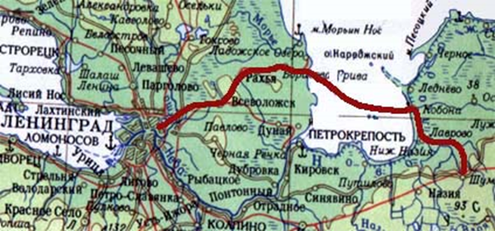
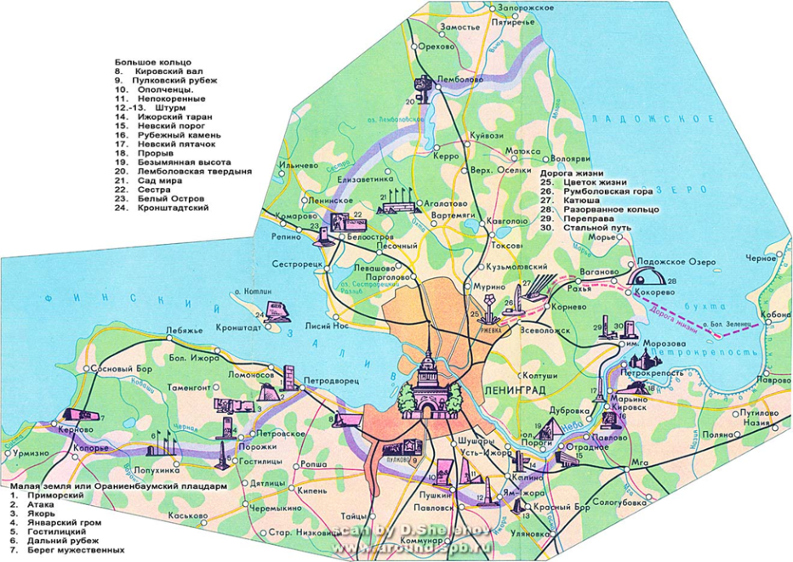
Первая остановка - Ржевский коридор, памятник Регулировщица, ж\д станция Ржевка. 1 км Дороги Жизни.
(Трасса проходит по району Ржевка - Пороховые от железнодорожной станции Ржевка по Рябовскому шоссе, ул. Коммуны и шоссе Революции , Красина ул., 2, Коммуны ул., 65 )
Ржевский Коридор Блокады - дорога пролегавшая от станции Ржевка по Рябовскому шоссе и шоссе Революции к центру Ленинграда. Ржевский Коридор, бывший по сути продолжением Дороги Жизни в черте Ленинграда, являлся вместе с ней единственной транспортной магистралью, связывающей Ленинград со страной с сентября 1941 по март 1943 года. Здесь не велось активных военных действий, но этот район (особенно станция Ржевка) подвергался регулярным бомбардировкам и артобстрелам.
В ночь на 29.03.1942 в результате продолжительного и интенсивного артобстрела станции Ржевка, поселка Ржевка и завода «Краснознаменец» (занимавшимся взрывчатыми веществами и средствами инициирования), вокзал станции Ржевка был полностью уничтожен.
Первые семь километров по которым проходили транспортные колонны от станции Ржевка по Ленинграду названы «Ржевским коридором». Этот участок является естественным продолжением Дороги жизни по городу.

Стела мемориальной трассы "Ржевский коридор.
В 1985 году, к сорокалетию Победы, по эскизам архитектора Владимира Сергеевича Лукьянова, памятными стелами отмечается мемориальная трасса Ржевский Коридор на шоссе Революции и Рябовском шоссе, где проходили автотранспортные колонны с продовольствием и другими необходимыми грузами, увозившие истощенных ленинградцев из осажденного города. Таких по шоссе Революции и по Рябовскому шоссе установлено 4 штуки: Вдоль многокилометрового пути, как верстовые столбы, установлены монументы со словами «Ржевский коридор». Аскетической формы стелы, названные «Хлеб насущный», опоясаны барельефами, изображающими сцены героического времени.
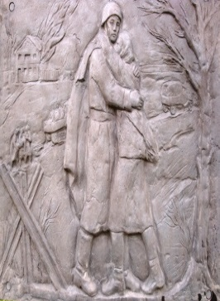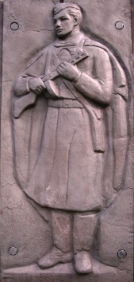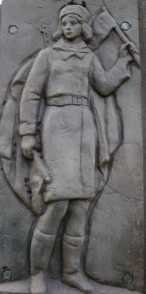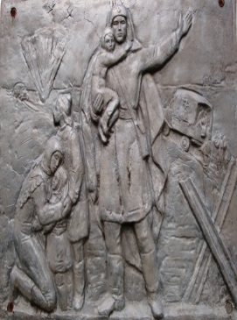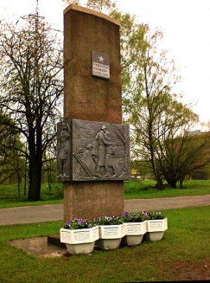

Столбы
От станции Ржевка до поселка Морье на Ладожском озере по Дороге жизни – по нынешней автотрассе А128 в 1967 году было установлено 45 памятных километровых знаков (56 памятных знаков установлено вдоль железнодорожной линии Финляндский вокзал – станция Ладожское озеро). Каждый из них — мемориальная стела, на которой рядом с пятиконечной звездой слова «Дорога жизни».
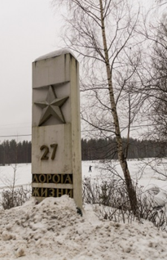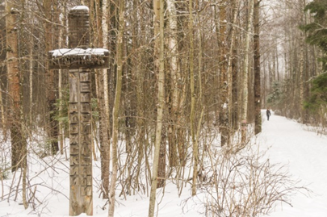
Мы переезжаем КАД и видим мемориал "Регулировщица", состоящий из памятного знака, столба с пометкой "1 километр" и стихами Ольги Берггольц и фронтового зенитного орудия. Скульптура, выполненная из белого камня, была установлена в 1986 году. На пересечении Большеохтинского проспекта и шоссе Революции находился первый регулировочный пункт. Отсюда машины шли к Ладоге, начиная свой путь здесь, в самом начале Ржевского коридора, далее к железнодорожной станции Ржевка, мимо разных населенных пунктов и до самой воды, примерно 45 километров. На всем пути следования полуторок стояли регулировщицы, благодаря которым машины безостановочно шли в правильном направлении.
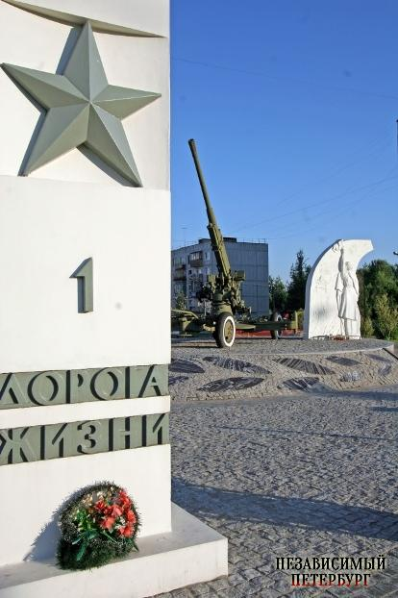
Вторая Остановка - Мемориал Цветок Жизни. Памятники: Холм Скорби, Аллея Дружбы и Цветок Жизни. 3-й км Дороги Жизни.
(Ленинградская обл., Всеволожский район, 3-й км Рябовского шоссе)
Мемориал Цветок Жизни на дороге Жизни посвящен детям и объединяет памятники Холм Скорби, Алею Дружбы и непосредственно Цветок Жизни, к которым мы и подъезжаем.

Лучше начать рассказ о Холме Скорби (Холме Дневника Тани Савичевой), далее об Аллее Дружбы и завершить остановку у Цветка Жизни. Однако, эти памятники расположены в обратном порядке от города, поэтому Автобус необходимо остановить у Холма Скорби, а не у Цветка Жизни
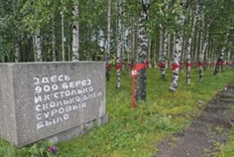
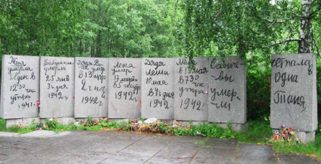
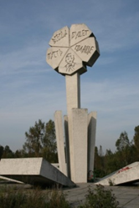
Цвето́к жи́зни — мемориальный комплекс, входящий в Зелёный пояс Славы. Открыт 28 октября 1968 года.
Архитектор — Мельников Павел Иванович (1929—неизв.). Создан в память о погибших детях блокадного Ленинграда. В состав мемориала входят памятник «Цветок жизни» (высота 15 м, 1968), аллея Дружбы (1970) и траурный курган «Дневник Тани Савичевой» (1975).
Цветок жизни.
На лепестках 15-ти метровой каменной ромашки - лицо улыбающегося мальчика и слова детской песни "Пусть всегда будет солнце". Рядом находится плита, на которой высечена надпись: "Во имя жизни и против войны. Детям - юным героям Ленинграда 1941 - 1944 годов." Вокруг памятника высажено 900 берез, по одной березе за каждый день блокады. До сих пор в январские дни березы украшают алыми галстуками. Ромашку и траурный курган соединяет аллея Дружбы. На стелах, расположенных вдоль аллеи, рассказывается о героизме юных защитников Ленинграда. Здесь перечислены имена пионеров - Героев Советского Союза и кавалеров высоких государственных наград и орденов.
Город жил, сражался и ковал оружие для грядущей победы; вместе со взрослыми встали на защиту любимого города дети и подростки Ленинграда. Они встали к станкам на военных заводах, дежурили и тушили зажигательные бомбы на чердаках, выращивали овощи на полях совхозов, ухаживали за ранеными и больными, воевали в партизанских отрядах. Более пяти тысяч ленинградских подростков за мужество и героизм, проявленные в дни блокады были награждены медалями за оборону Ленинграда.
Галя Комлева
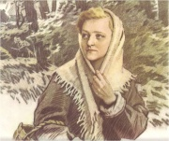
Когда началась война, и фашисты приближались к Ленинграду, для подпольной работы в поселке Тарновичи - на юге Ленинградской области - была оставлена вожатая средней школы Анна Петровна Семенова. Для связи с партизанами она подобрала самых надежных своих пионеров, и первой среди них была Галина Комлева. Веселая, смела, любознательная девочка за шесть своих школьных лет была шесть раз награждена книжками с подписью: "За отличную учебу" Юная связная приносила от партизан задания своей вожатой, а ее донесения переправляла в отряд вместе с хлебом, картошкой, продуктами, которые доставали с большим трудом. Однажды, когда посыльный из партизанского отряда не пришел в срок на место встречи, Галя, полузамерзшая, сама пробралась в отряд, передала донесение и, чуть погревшись, поспешила назад, неся новое задание подпольщикам. Вместе с комсомолкой Тасей Яковлевой Галя писала листовки и ночью разбрасывала их по поселку. Фашисты выследили, схватили юных подпольщиков. Два месяца держали в гестапо. Жестоко избив, бросали в камеру, а утром снова выводили на допрос. Ничего не сказала врагу Галя, никого не выдала. Юная патриотка была расстреляна. Подвиг Гали Комлевой Родина отметила орденом Отечественной войны 1 степени.
Три друга (Альберт Купша, Коля Рыжов, Маркс Кротов)
Альберт Купша вместе с Марксом Кротовым и Колей Рыжовым до войны жили под Ленинградом, в деревне Смердыня. Ходили в школу, учили уроки, проводили пионерские сборы. Когда фашисты ворвались в деревню, мальчики поклялись мстить ненавистным захватчикам. Они установили связь с партизанским отрядом и помогали переправлять в лес одежду и продукты. Собирали оружие, передавали его партизанам, выводили из окружения бойцов Красной Армии. Но главный свой подвиг они совершили в новогоднюю ночь 1942 года. По заданию командира партизанского отряда, мальчикам удалось, незаметно пробрались к тщательно охраняемому гитлеровцами, аэродрому, находившемуся под Тосно (в Ленинградской области) и подать нашим летчикам световой сигнал. Ориентируясь на этот сигнал, бомбардировщики точно атаковали цели и уничтожили десятки вражеских самолетов. Гитлеровцы выследили патриотов и после допросов и пыток расстреляли их на берегу Белого озера. На берегу Белого озера установлен памятник юным партизанам.

Мемориал "Дневник Тани Савичевой".
900 дней и ночей длилась блокада. Страшная судьба постигла и семью Савичевых. Таня Савичева родилась в 1930 году, ей было всего 12 лет, когда шла война. Большая и дружная была семья Савичевых. Отец, Николай Родионович работал пекарем, пёк душистый и вкусный хлеб. Мать, Мария Игнатьевна, работала белошвейкой на фабрике. Началась война. Во время войны Таня вела дневник. Это маленькая записная книжка, которую вела двенадцатилетняя ленинградская девочка Таня Савичева. В книжке девять страниц, на шести из них - даты. Шесть страниц - шесть смертей. "28 декабря 1941 года Женя умерла... Бабушка умерла 25 января 1942-го. 17 марта - Лека умер. Дядя Вася умер 13 апреля. 10 мая - дядя Лёша, мама - 15 мая. Савичевы умерли. Умерли все. Осталась одна Таня.
Таню обнаружили служащие специальных санитарных команд, обходившие ленинградские дома. Когда ее нашли, она была без сознания от голода. Вместе со 140 другими ленинградскими детьми в августе 1942 года девочку эвакуировали в село Красный Бор Горьковской области. Врачи два года боролись за ее жизнь. Таню перевели в расположенный в том же районе Понетаевский дом инвалидов с более квалифицированным медицинским обслуживанием. Но болезнь уже была неизлечимой. 24 мая Таню перевезли в Шатковскую районную больницу. Там 1 июля 1944 года она и умерла. Ее похоронили на поселковом кладбище.
В Петербурге открыта мемориальная доска в память о Тане Савичевой, написавшей блокадный дневник 27 января 2005
Дневник Тани Савичевой стал одним из вещественных свидетельств фашистских зверств на Нюрнбергском процессе, а сама девочка - символом мужества блокадного Ленинграда. О ее судьбе написаны десятки книг, сняты фильмы, Эдита Пьеха исполняет "Балладу о Тане Савичевой", есть звезда, названная в ее честь. Но... немногие и сегодня знают, что Таня ошибалась, и Савичевы умерли не все. В таких страшных условиях выжила родная сестра Тани, Нина Николаевна, которая по сей день живёт под Петербургом.
Сейчас дневник Тани находится в Музее истории Ленинграда в Санкт-Петербурге. Его копия выставлена в витрине мемориала Пискаревского кладбища, где покоятся 570 тысяч горожан, погибших во время 900-дневной фашистской блокады.

Третья остановка - Памятник "Балтийские крылья".
6 км Дороги Жизни.
Памятник "Балтийские крылья" стоит слева по ходу движения автобуса.
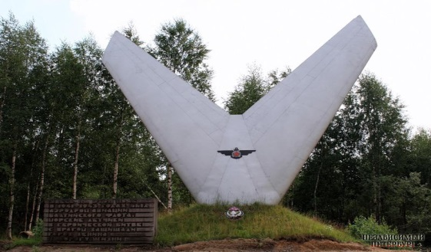
Памятник "Балтийские крылья" посвящен летчикам Балтийского флота и летчикам-истребителям Ленинградского округа, которые в годы войны героически защищали единственную артерию, связывающую город с большой землей. Основу монумента составляет врытое в землю хвостовое оперение самолета, с прикрепленной по центру эмблемой. На бетонной стеле, рядом с монументом, вырезана надпись: "Здесь, на этом поле в 1941 -- 1943 годах был аэродром авиации Балтийского флота. Морские летчики в героической битве с врагом защищали город Ленина и Дорогу жизни". Автор памятника -- А. Д. Левенков.

Защита Дороги Жизни советской авиацией.
Летчики Балтийского флота и летчики-истребители Ленинградского округа в годы войны героически защищали единственную артерию, связывающую город с большой землей. Работа ледовой дороги во многом зависела от ее защите от действий противника. Правда, вначале гитлеровцы были уверены, что "по льду Ладожского озера невозможно снабжать миллионное население и армию". Уже 26 ноября 1941г. начальник генерального штаба Вермахта Ф. Гальдер отметил в своем военном дневнике: "Противник организовал движение колонн войск и транспорта по льду Ладожского озера к устью Волхова".
Приказом командующего Ленинградским фронтом от 1 января 1942 г, для защиты дороги, кбыли выделен еще 4 авиаполка. Авиационное прикрытие объектов Военно-автомобильной дороги вначале осуществлялось патрулированием групп самолетов, состав которых менялся в зависимости от метеорологических условий, действий вражеской авиации и характера объекта прикрытия. Обычно в группах бывало 3--6 и 9 самолетов. Патрулирование над ледовыми трассами и объектами на берегах Ладожского озера вплоть до января 1942 г. производилось непрерывно в течение светлого времени суток. Это требовало от летного состава большого напряжения, так как количество вылетов на одного летчика доходило до 3-4 в день. Наши истребители высылались небольшими группами с рассвета (с интервалами в 1--2 часа) для борьбы с разведчиками врага, а в середине дня и к вечеру -- более сильными группами для противодействия бомбардировкам авиации противника. Такой метод патрулирования уменьшил напряжение летного состава и экономил моторесурсы самолетов. Советские летчики, охранявшие покой Дороги Жизни, делали практически невозможное, каждый день, борясь с превосходящими силами противника, рискуя жизнью ради города, ради людей, оставшихся в Блокадном кольце

Едем дальше к Ладожскому озеру, сквозь город Всеволожск. В годы Блокады этот город являлся перевалочным пунктом, через который привозили в город продукты и другие грузы, и вывозили эвакуирующихся из города.

Четвертая остановка - Обелиск Румболовская гора, Дом Героев, Всеволожское кладбище. 10-11 км Дороги Жизни.
Обелиск Румболовская гора находится слева по ходу следования автобуса и хорошо виден на проезде, но лучше сделать перед ним остановку и выйти из автобуса, чтобы все могли его увидеть.
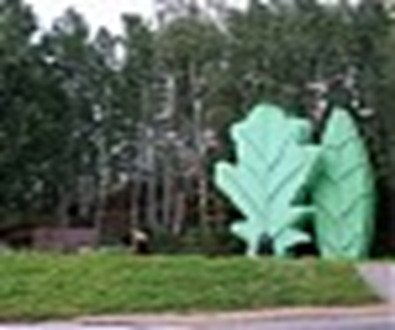
Город Всеволожск, как и Ленинград, оказавшийся в Блокадном кольце, также отмечен мемориалом в память о страшных событиях Великой Отечественно войны, сооруженный на 10-м километре легендарной трассы. Это обелиск в форме огромных, устремленных ввысь листьев дуба и лавра - символов вечной славы. У основания обелиска - стела, на которой изображены грузовые машины и воспроизведены стихи Ольги Берггольц:
Дорогой Жизни шел к нам хлеб
Дорогой дружбы многих к многим.
Ещё не знают на земле
страшней и радостней дороги.
Невдалеке от памятника, на Колтушском шоссе, стоит двухэтажный деревянный дом (N 40), который всеволжцы называют Домом Героев. В годы войны здесь жили летчики гвардейского минно-торпедного авиаполка военно-воздушных сил КБФ, а также 26-го и 27-го гвардейских истребительных авиаполков. Отсюда уходили на боевую вахту дважды Герой Советского Союза А. Г. Карпов, Герои Советского Союза А. Т. Севастьянов - первым совершивший ночной таран над Ленинградом, В. Н. Харитонов, Е. Н. Преображенский и др. Жил в этом доме и летчик Юрий Бунимович, удостоенный звания Героя Советского Союза, награждённый тремя орденами Красного Знамени
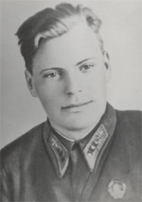
Севастьянов А.Т.
Младший лейтенант Алексей Тихонович СЕВАСТЬЯНОВ командовал звеном 26-го истребительного авиационного полка (7-й истребительный авиационный корпус, Ленинградская зона противовоздушной обороны, Войска ПВО страны). За период боевых действий провел 47 боевых вылета, двадцать два воздушных боя, в паре сбил два самолёта противника и аэростат наблюдения. Совершил первый ночной таран в небе над Ленинградом. 4 ноября 1941 года младший лейтенант А. Т. Севастьянов на самолете И-153 во время патрулирования ленинградского неба атаковал бомбардировщик He.111. После того как закончились патроны, пошел на таран и, приблизившись сзади к "хейнкелю", отрубил ему винтом хвостовое оперение. Севастьянов покинул свой поврежденный истребитель и приземлился на парашюте. Вражеский бомбардировщик упал в районе Таврического сада, выбросившиеся на парашютах члены его экипажа были взяты в плен. За этот воздушный бой Севастьянов был представлен к званию Героя Советского Союза, а также ему было присвоено звание старшего лейтенанта с назначением командиром эскадрильи.
23 апреля 1942 года А. Т. Севастьянов пал смертью храбрых при защите Дороги жизни через Ладогу. Вылетев на выручку товарищам, ведущим неравный бой с мессершмиттами, отвлек внимание на себя и был сбит в неравном бою. Самолет упал в окрестностях п. Рахья. Место гибели было найдено 15 июня 1971 года. В поисках принимали участие ветераны полка, старожилы и школьники п. Рахья. Самолет Севастьянова был обнаружен в торфяном болоте на глубине 1,5 метра в 2,5 км южнее п. Рахья. 21 июня 1971 года останки летчика с воинскими почестями были захоронены на Чесменском кладбище. На месте гибели установлен памятник.
КАРПОВ Александр Терентьевич (1917–1944), дважды Герой Советского Союза (1943, 1944), капитан (1943). Самый результативный летчи ПВО. В ходе войны летчик-истребитель, ком. звена, зам. ком. и ком. эскадрильи 27-го гвард. истребит, авиаполка. Прикрывал с воздуха «Дорогу жизни», связывавшую Ленинград с тылом страны. Совершил около 500 боевых вылетов, участвовал в 97 возд. боях, сбил лично 28 и в группе 8 самолетов противника. Погиб 20 окт. 1944 при выполнении боевого задания

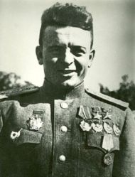
Карпов А.Т.
Сейчас в Доме героев размещается пионерский лагерь "Березка.
Не доезжая немного до деревни Романовка, можно увидеть кусок старой настоящей Дороги жизни. Три высокие стелы работы архитектора А. Д. Левенкова выполняют роль указателей, которые были установлены на всем протяжении пути. На одной из них написано: «На Кобону», на средней — призыв: «Чем больше рейсов, тем быстрее победа над врагом», последняя стела указывает путь: «На Ленинград». Также на памятнике написано: «Слава героям Дороги жизни. 1 200 000 ленинградцев эвакуировано. 1 500 000 тонн грузов доставлено в Ленинград».

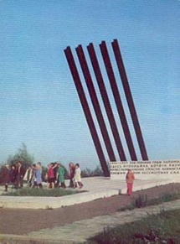
Пятая остановка - Памятник "Катюша". 17 км Дороги Жизни. Деревня Корнево.

При рассказе о самом памятнике, следует описать его, рассказать об истории, расположенной здесь в года войны зенитной части, дополнить рассказ о роли зенитной артиллерии во время Блокады.
Одним из интереснейших памятников, установленных на Дороге Жизни, является памятник "Катюша", воздвигнутый на 17 км трассы у деревни Корнево. Он представляет из себя пять 14- метровых стальных черных двутавровых балок, словно направляющие легендарной "катюши", изготовившиеся для залпового огня, вырываются из бетонного монумента.
Памятник установлен в 1967 году по проекту архитектора Л. В. Чулкевича, который во время войны командовал автоколонной и доставлял по этой трассе продовольствие и боеприпасы, и уже после войны, благодарный защитникам небес - зенитчикам, спроектировал этот знаменитый на всю стану величественный памятник С ним вместе создавали композицию молодые коллеги зодчего - А. Левенков и П. Мельников (Павла Мельникова мальчишкой вывезли по этой дороге на Большую землю, а родители его погибли во время блокады). Памятник «Катюше» установлен в городе Рудня потому что впервые батарея стреляла 14 июля 1941 года (на 23-й день войны) по скоплению фашистов на Базарной площади города Рудня Смоленской области. Стреляла с высокой крутой горы прямой наводкой. Через узел связи штабной роты новость о чудо-оружии по имени «Катюша» в течение суток стала достоянием всей 20-й армии, а через её командование — и всей страны. Главный замысел авторов - выразить стойкость защитников Ленинграда, передать идею сокрушительного отпора врагу.

Шестая остановка - Монумент "Разорванное кольцо". 40 км Дороги Жизни. Вагановский спуск.
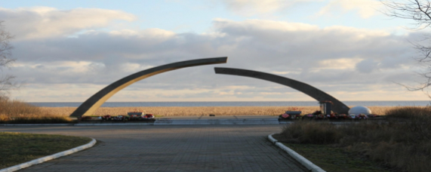
Адрес: ЛО, Всеволожский район, пос. Коккорево на автомобиле в северо-восточном направлении со стороны Ржевки по Рябовскому шоссе (А 128) на Всеволожск севернее Коккорево на выезде к Ладожскому озеру. При движении по КАД съезжайте по по указателю на Всеволожск.
Памятник посвящен тяжелейшей странице в истории Великой Отечественной войны. В сентябре 1941, после того, как город был окружен противником, единственным путем сообщения с ним оставалось Ладожское озеро. Оно находилось в пределах досягаемости артиллерии и авиации осаждающих, на озере также действовала объединенная военно-морская флотилия противника. Пропускная способность этой дороги не соответствовала потребностям большого города, не имевшего накануне блокады нужного для такого количества населения запаса продовольствия. Вскоре в Ленинграде начался голод. Поскольку первая блокадная зима была очень суровой, начались перебои не только с продуктами, но и с отоплением и транспортом. Жертвы исчислялись сотнями тысяч. В январе 1943 блокада была прорвана, окончательно удалось ее снять зимой 1944. Две железобетонные полуарки высотой 7 м, символизируют кольцо блокады, разрыв между ними — Дорогу жизни, на бетонном основании — следы от автомобильных шин, уходящие в сторону озера. В этом месте блокаду удалось разорвать нечеловеческими усилиями, стойкостью и мужеством защитников города. Мемориальная композиция дополнена белыми бетонными шарами, которые имитируют прожекторные установки. Рядом установлено настоящее 85-миллиметровое зенитное орудие, в память о том, что в годы войны на спуске находилась зенитная батарея.
До ноября 1941 года было наконец-то налажены водные перевозки грузов, но уже в первых числах ноября на Ладоге начинает образовываться лед, что заставило свернуть все транспортные перевозки продовольствия, боеприпасов, оружия и других необходимых грузов в город. Ноябрь стал первым месяцем, отмеченным фактами массовой смерти от голода. Отметим, что в сентябре - октябре 1941 г. ежедневный расход муки составил 920 т, а с 20 ноября-510 т - это МИНИМАЛЬНАЯ НОРМА ВЫДАЧИ ХЛЕБА: рабочим - 250 г в день, а всем остальным (иждивенцам, служащим, детям - 125 г). Медленно проезжая по хрупкому льду, управляя машиной с подножки, замерзая от леденящего ветра, шоферы, выехав из Кобоны, въезжали со льда на берег именно здесь, у Вагановского спуска. В память об этом символическом прорыве блокады, когда еще враг не был отброшен от стен Ленинграда, через Ладожское озеро прошла связующая нить города и страны. Не случайно монумент назван "Разорванное кольцо".
Авторами монумента выступала целая творческая группа архитектора В.Г Филиппова, скульптора К.М. Симуна, инженера И.К.Рыбина, автор текстов - поэт Б.А. Кежун. Мемориал "Разорванное кольцо" был открыт 29 октября 1966 г.
Мы продолжаем путь по автомобильной "Дороге жизни". С Вагановского спуска автомобили шли вдоль возведенных причалов к другому транспортному узлу к Осиновцу, который вместе с ж/д станцией "Ладожское озеро" стал главным перевалочным пунктом на Дороге. Сюда уже через 3 дня после начала блокады прибывает первый караван с продовольствием.

Седьмая остановка - Осиновец, Осиновецкий маяк, ж/д. станция "Ладожское озеро". 47 км "Дороги Жизни".
Историческая справка о поселке, маяке, станции, рассказать о значимом перевалочном пункте в годы Блокады, показать мемориал на ж/д станции "Ладожское озеро».
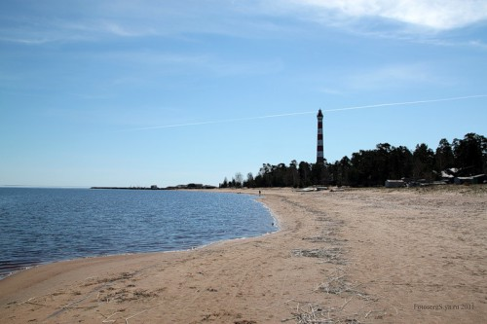
Во время Великой Отечественной войны Осиновец стал ключевым пунктом: здесь заканчивался сухопутный и начинался водный или ледовый участок Дороги. Через 3 дня с начала блокады сюда прибывают первые продовольственные грузы - 626 тонн зерна и 116 тонн муки. Был восстановлен и Осиновецкий маяк, освещавший путь судам и автоколоннам ночью. На здании маяка - мемориальная доска в память 1-у каравану, доставившему Ленинграду хлеб: сюда 12 сентября 1941 г. - первый караван".
Отсюда по узкоколейной ж.д. дороге грузы перевозились на Ириновскую ж.д. на станцию "Ладожское озеро" и оттуда в Ленинград на Финлянский вокзал. В годы Великой Отечественной войны эта станция стала основной узловой. В память о труде железнодорожников на станции сооружен мемориал, включающий памятник-вокзал, у здания вокзала подлинный паровоз серии ЭШ-4375, перевозивший тяжелые составы по железнодорожной ветке Дороги жизни.
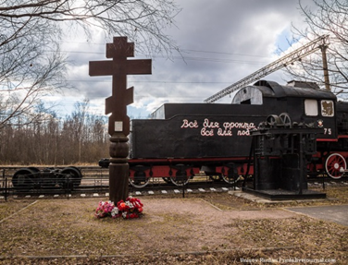
Мемориал на ж/д станции был открыт 27 января 1974 к 30-летию снятия Блокады по проекту архитекторов В.И.Кузнецова и Э.И. Казарновского. В здании вокзала создан музей. В 1975 г. здесь был сооружен памятник в виде перекрученных кусков брони с многочисленными пробоинами по проекту скульптора И.И. Павловой и архитектора В.М. Герасимовского.

Помимо этих памятных объектов особое значение имеет музей «Дорога жизни» возле маяка Осиновец. При желании возможно его посещение.

На площадке около музея можно увидеть автомобиль ГАЗ-АА, поднятый со дна Ладожского озера. Именно этим транспортом пользовались для эвакуации жителей Ленинграда и для снабжения города продуктами. Памятник был возведен в память о воинах-понтонерах 3-й понтоно-мостовой бригады резерва главного командования, наведших несколько переправ после прорыва блокады Ленинграда в феврале 1943 года
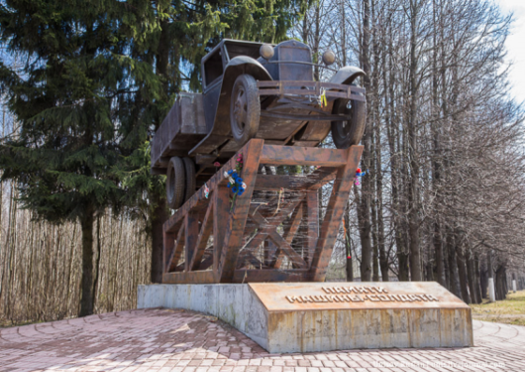
Также рядом с музеем установлен самолет ЛИ-2, на котором доставляли продовольствие, когда еще не было налажено регулярное движение по Дороге жизни.

Возвращение в Санкт-Петербург.
Время в пути 1,5 часа.

